北京科技大学教务处
教通知【2018】130号

关于休学复学等学籍变动本科生及双培生《大学生安全教育》课程学习安排的通知
《大学生安全教育》是按学校2017版本科培养方案，自2017级起，为大一年级本科生开设的必修考察课程，32学时，学习模式为在线学习。为指导学生顺利完成课程学习，推进大学生安全教育全覆盖，现就有关休学复学学生、转专业学生、双培生等学生学习安排通知如下：

一、休学复学学生、转专业学生等学籍变动为2017级及以后的本科生及双培生，统一学习该课程（之前已学习并通过该课程的，可不重复学习）。请各学院通知并指导督促学生及时完成课程学习和考试，避免影响学习成绩和正常毕业，学习和考试时间截止到当年11月30日。休学复学学生、转专业学生、双培生名单另行通知至各学院。

二、学习形式和要求：需进行在线听课和答题，包含知识点视频、平时作业、考试，三部分综合测评。满分为100分，总分80分及以上视为通过。

1、电脑端学习：打开网址http://ustbbwc.fanya.chaoxing.com/portal，点击右上角登陆按钮进入登陆页面（见下图）。左侧输入身份证号、密码(初始密码为123456)、验证码，点击登陆。首次登陆需根据提示修改初始密码。登陆后进入学习空间，点击课程图片，即可开始学习。
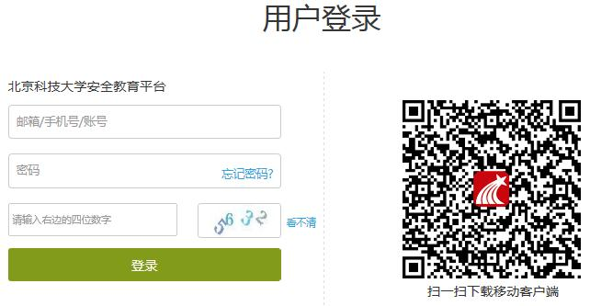

2、手机端学习：①可扫描电脑端二维码（见上图）下载安装，或者在手机应用市场搜“超星学习通”下载安装；②安装完后点击右下角“我的”，选择下方“其他登陆方式”，输入单位“北京科技大学安全教育平台”，输入身份证号、密码(初始密码为123456)；登陆之后是默认界面，点击右上角，输入邀请码“kdaq1”,切换至“北京科技大学安全教育平台”，点击“我的课程”下的课程，即可开始学习。“推荐专题”会定期推送相关安全专题，作为课程的拓展内容，也请同学们点击了解。

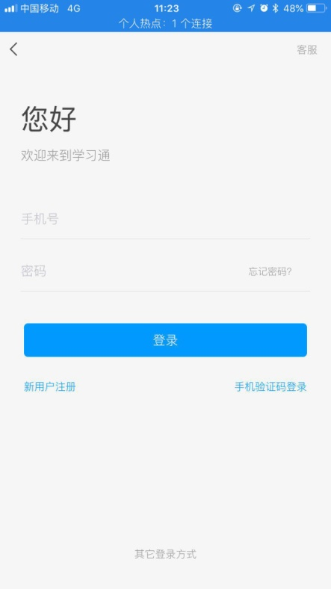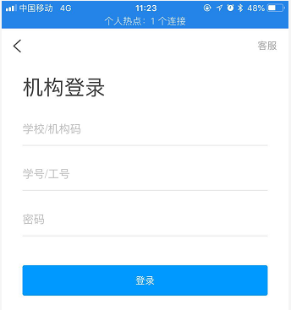

3、问题解答： 学习中遇到问题可联系课程服务人员（在线客服、电话客服QQ571780423、400-0698-603，周一至周日早8:30——22:00）。

教务处 学生工作处 保卫保密处
2018年10月8日

